导师遴选操作手册
**注意：本手册中截图均为测试数据。
系统问题可咨询QQ：1309742526；政策问题请咨询所在院系。

一、推荐使用浏览器
系统推荐使用Google Chrome 浏览器；是一款快速、简单且安全的网络浏览器,能很好地满足新型网站对浏览器的要求：
https://www.google.cn/intl/zh-CN/chrome/ （下载地址）
支持操作系统和浏览器列表：
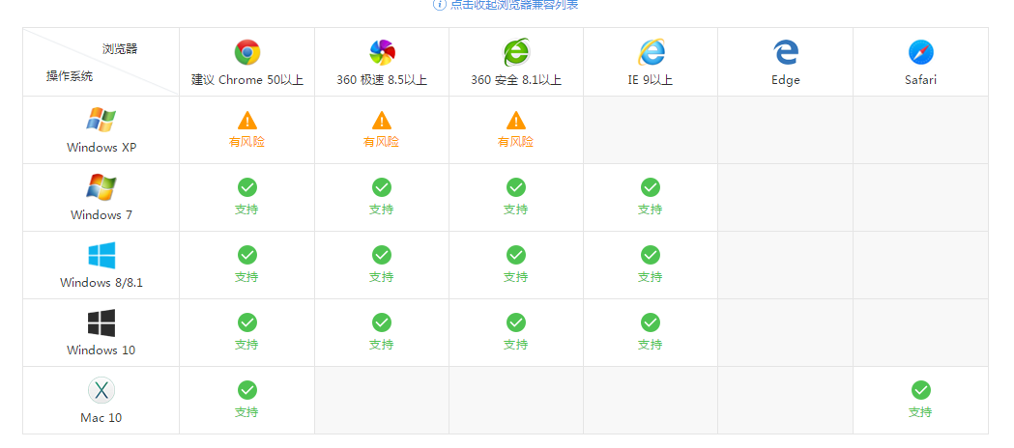

二、如何进入导师遴选页面

1）登录南京大学网上办事大厅
用浏览器访问南京大学网上办事大厅地址http://ehall.nju.edu.cn即可进入研究生服务平台，此时用各位自己的统一身份认证账号进行登录，没有统一身份认证账号的，请与学院联系申请开通。
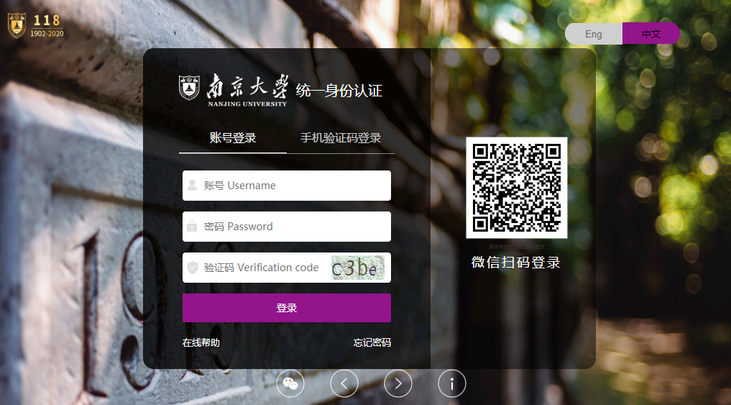

2）进入研究生服务平台
搜索【导师遴选】进入导师遴选应用。
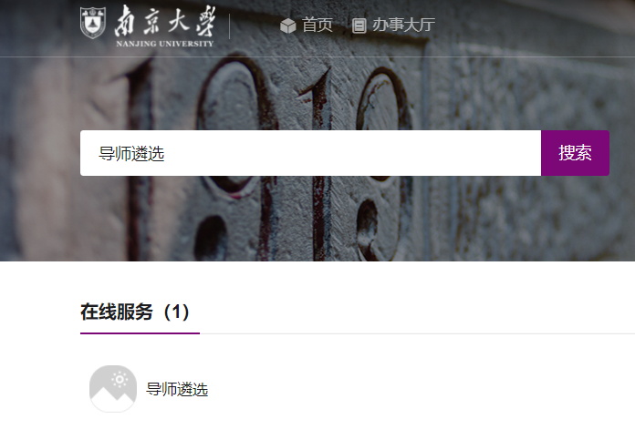

三、如何使用导师遴选应用：
导师遴选申请分为五个步骤：申请信息-基本信息-教学科研信息-本人自述-确认提交。
导师遴选申请的审核流程：导师申请->院系审核->分委会审核->研究生院审核。

1）申请信息
勾选“博士生导师”，完善申请信息（申请院系、一级学科、二级学科、研究方向），点击下方【保存并下一步】，进入下一步骤。
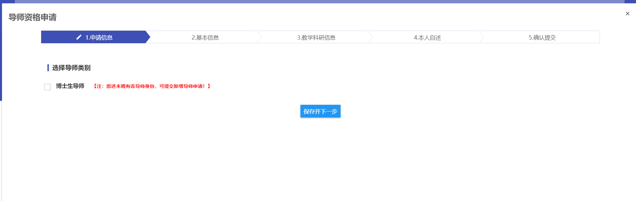

2）基本信息
填写基本信息（字段前面带红色星号，如：*，为必填项），完善信息后，点击下方【保存】按钮，即可保存已填信息，还可以继续修改。点击【下一步】按钮，将进入下一步骤。
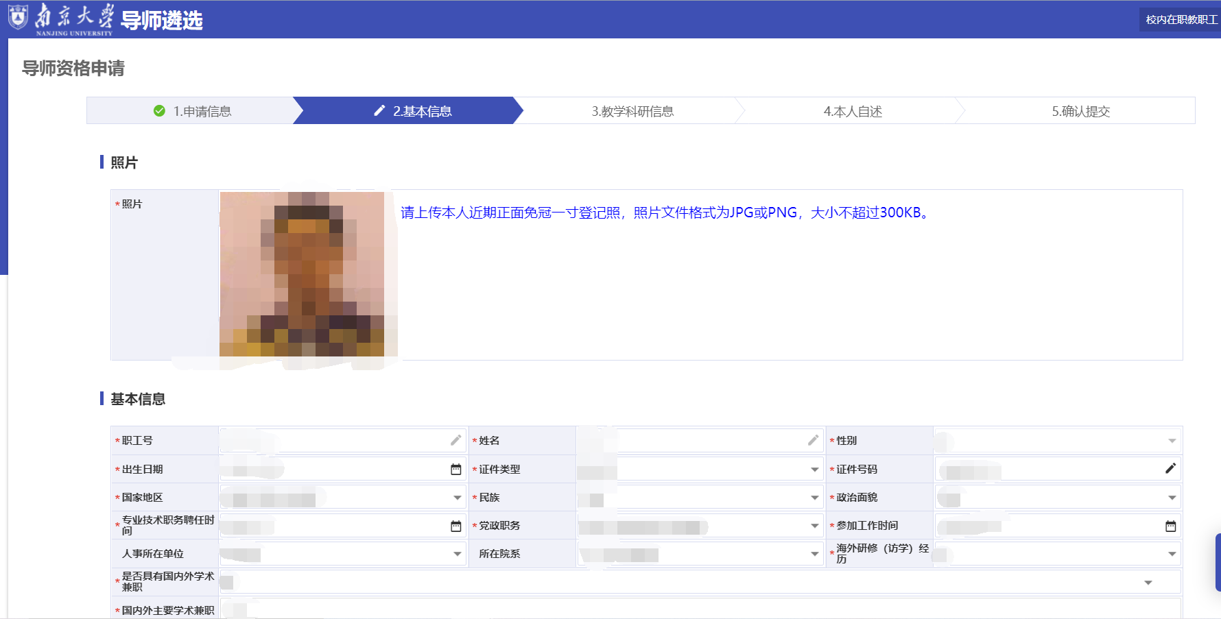
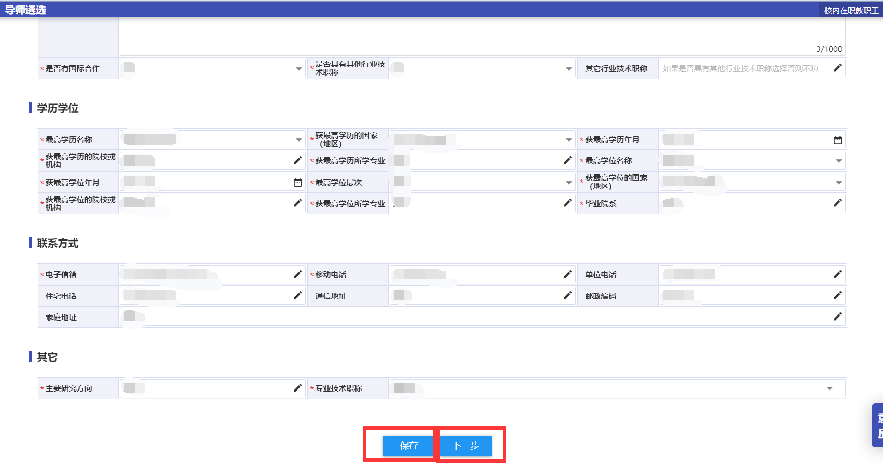

3）教学科研信息
点击左侧导航栏，依次填写内容，主要经历情况、科研项目情况、科研论文情况、科研获奖情况、出版著作情况、课程教学情况、本人指导或协助指导博士生情况可点击【选择数据】按钮勾选科技处同步到系统的数据进行添加并点击【确认】，添加完的信息可进行修改，如点击【选择数据】时没有相关信息则点击【新增】按钮进行新增填写。
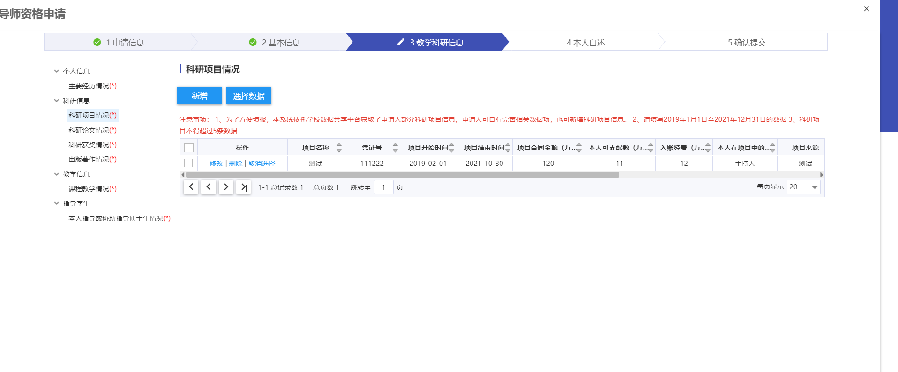
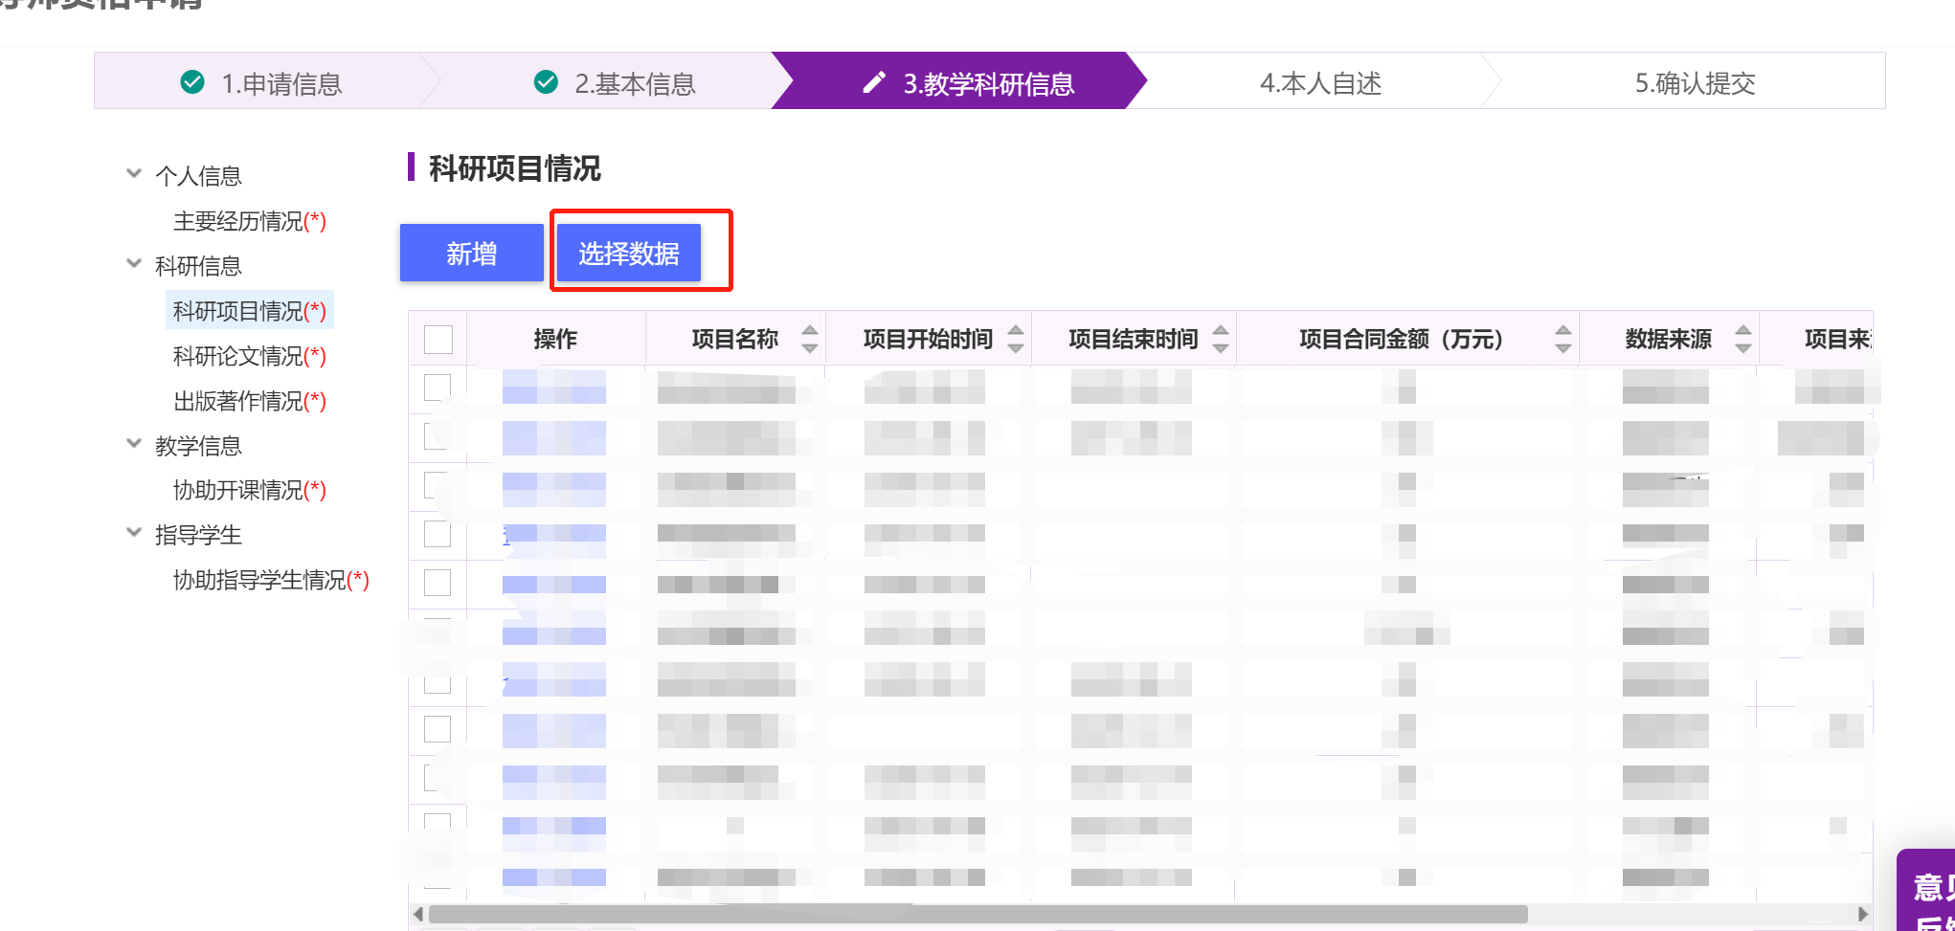
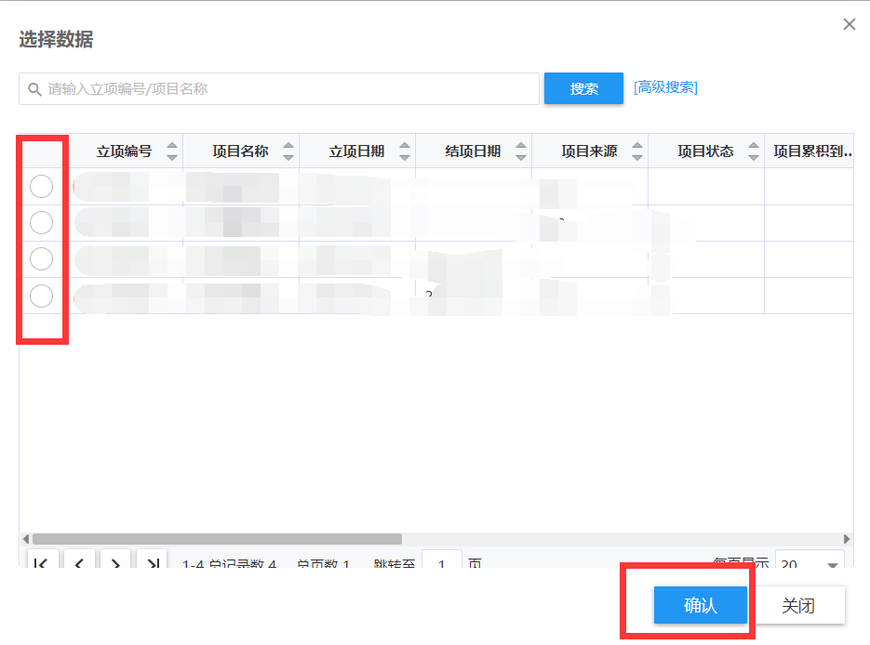
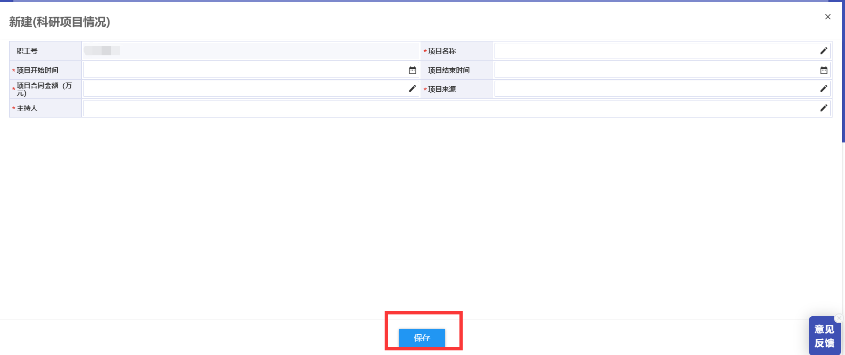
点击【查看】按钮，可以看到数据的详细信息，点击【修改】按钮，可以对已有信息进行修改完善。
勾选需要增加的数据，并点击【确认】按钮。
新增项目时出错可以直接删除，系统带入的项目数据无法删除，只可取消选择或在原有数据中进行修改。
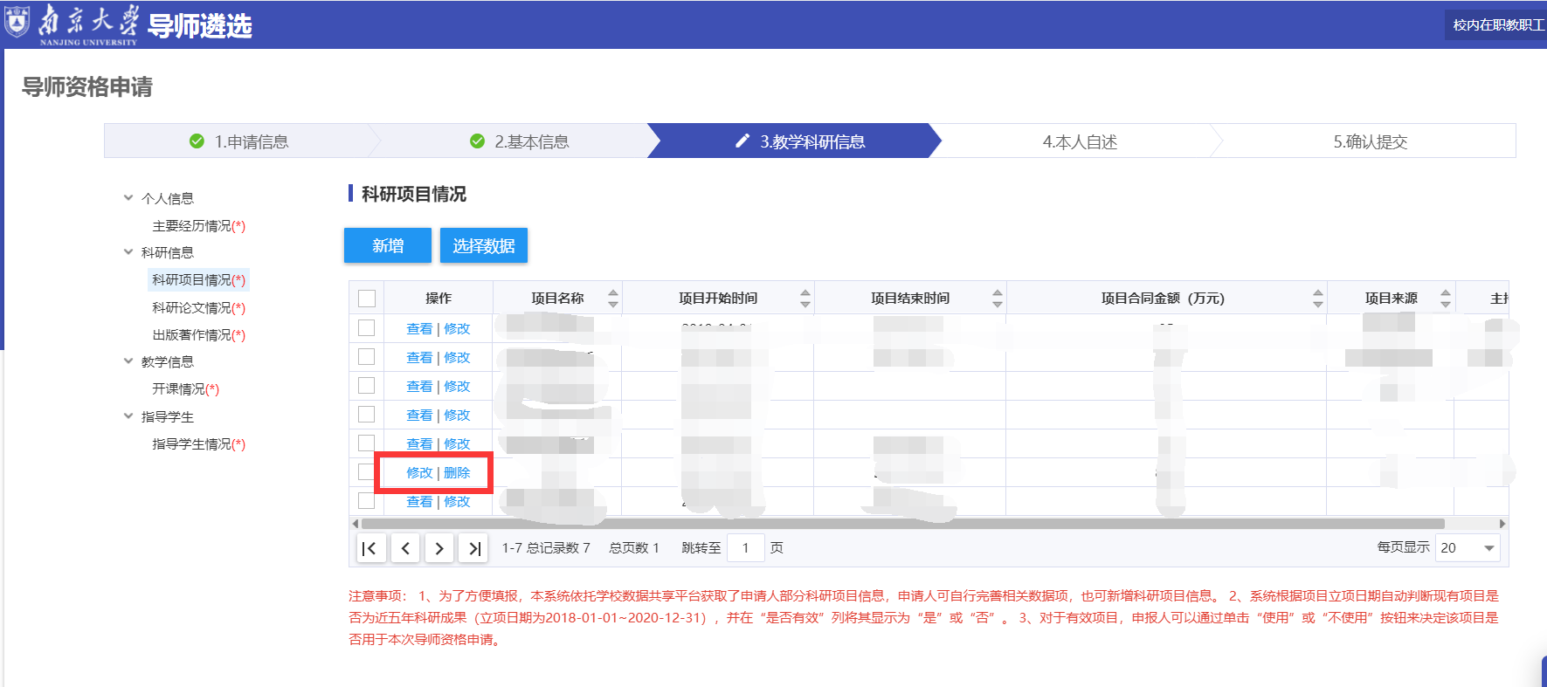

4）本人自述
完善从事的主要研究领域及贡献，注意，不得超过3000字，点击【保存并下一步】进入下一步骤。
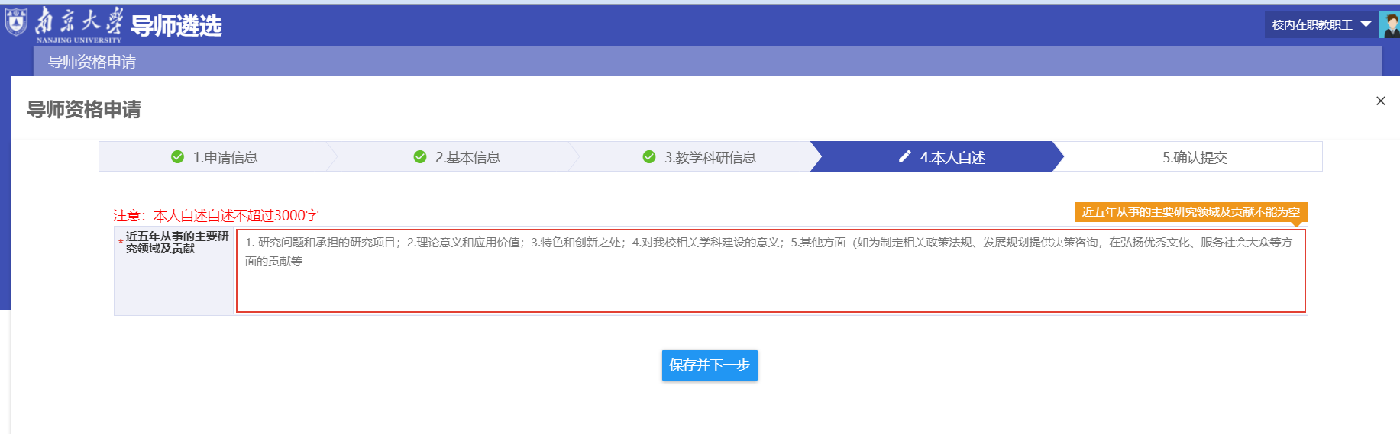
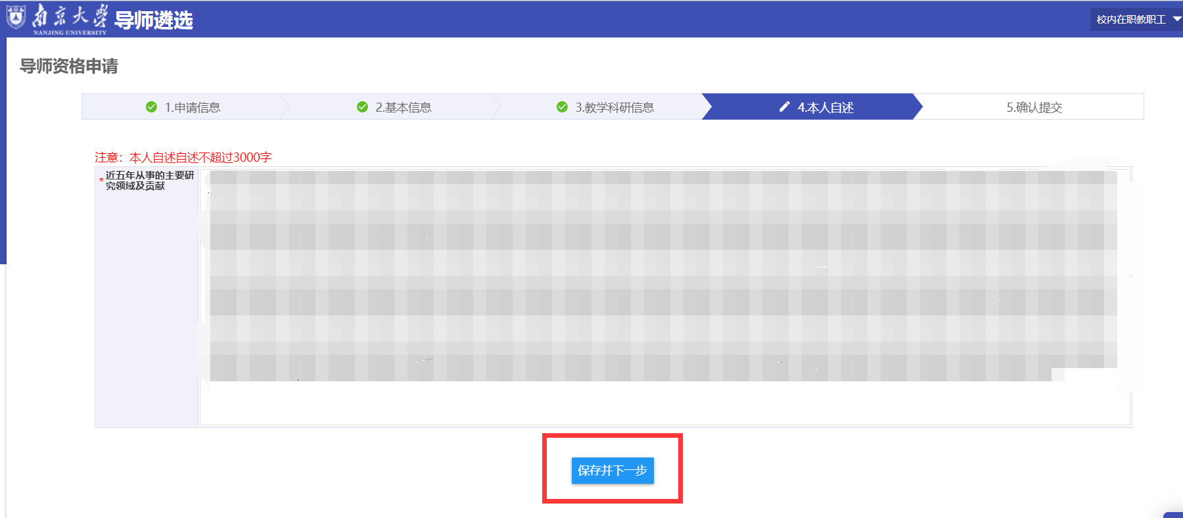

5）确认提交
勾选如图位置，点击【提交申请】按钮。
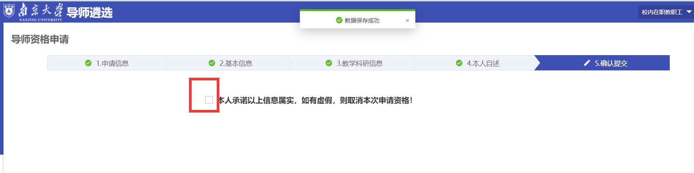
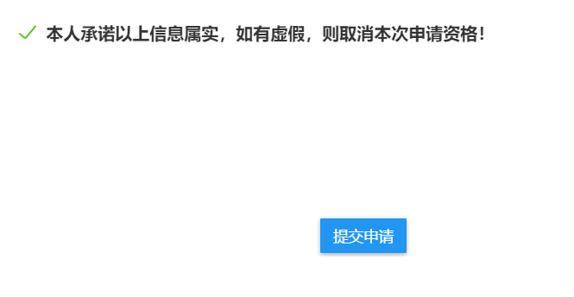

6）查看信息以及打印
刷新后，可以在首页看到申请数据的审核状态。
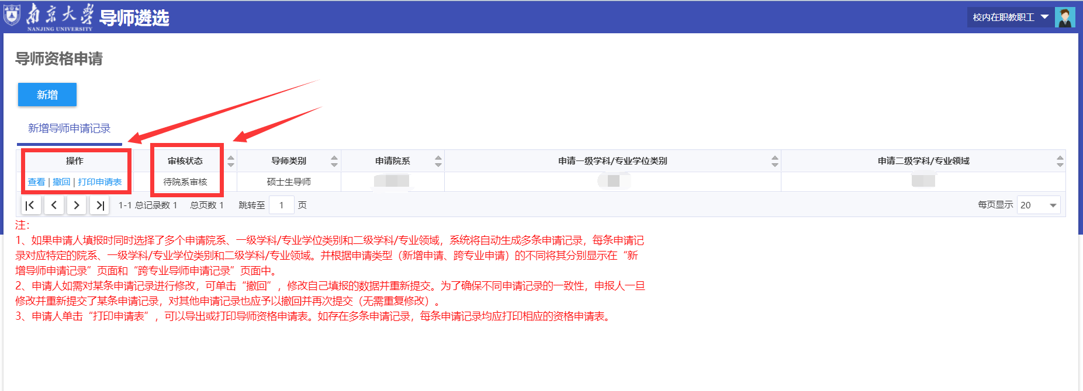
点击【查看】可以看到审核流程以及申请的详细信息；点击【审核信息】和【申请信息】切换查看相关信息。
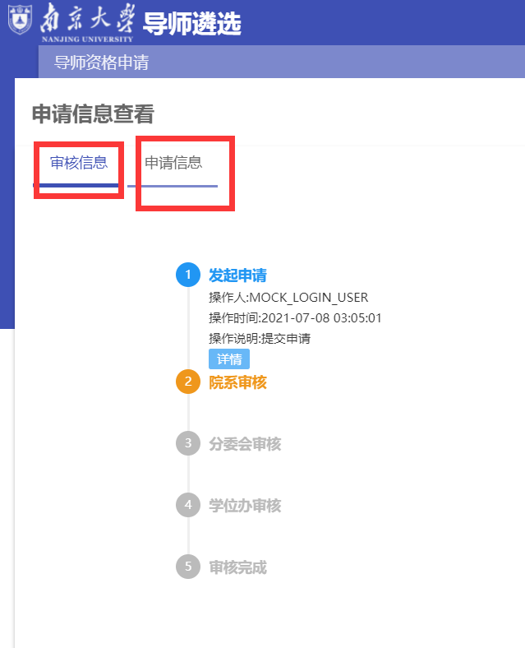
如需修改信息，点击【撤回】按钮，在提示后，点击【确认】按钮即可撤回到草稿状态修改。
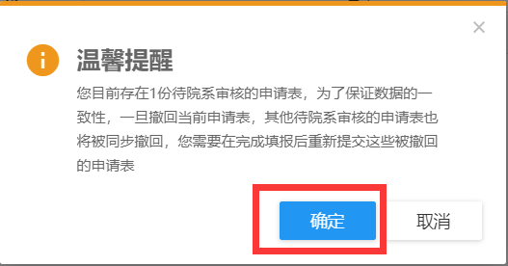

点击【打印申请表】按钮，页面会自动跳转到如下页面。
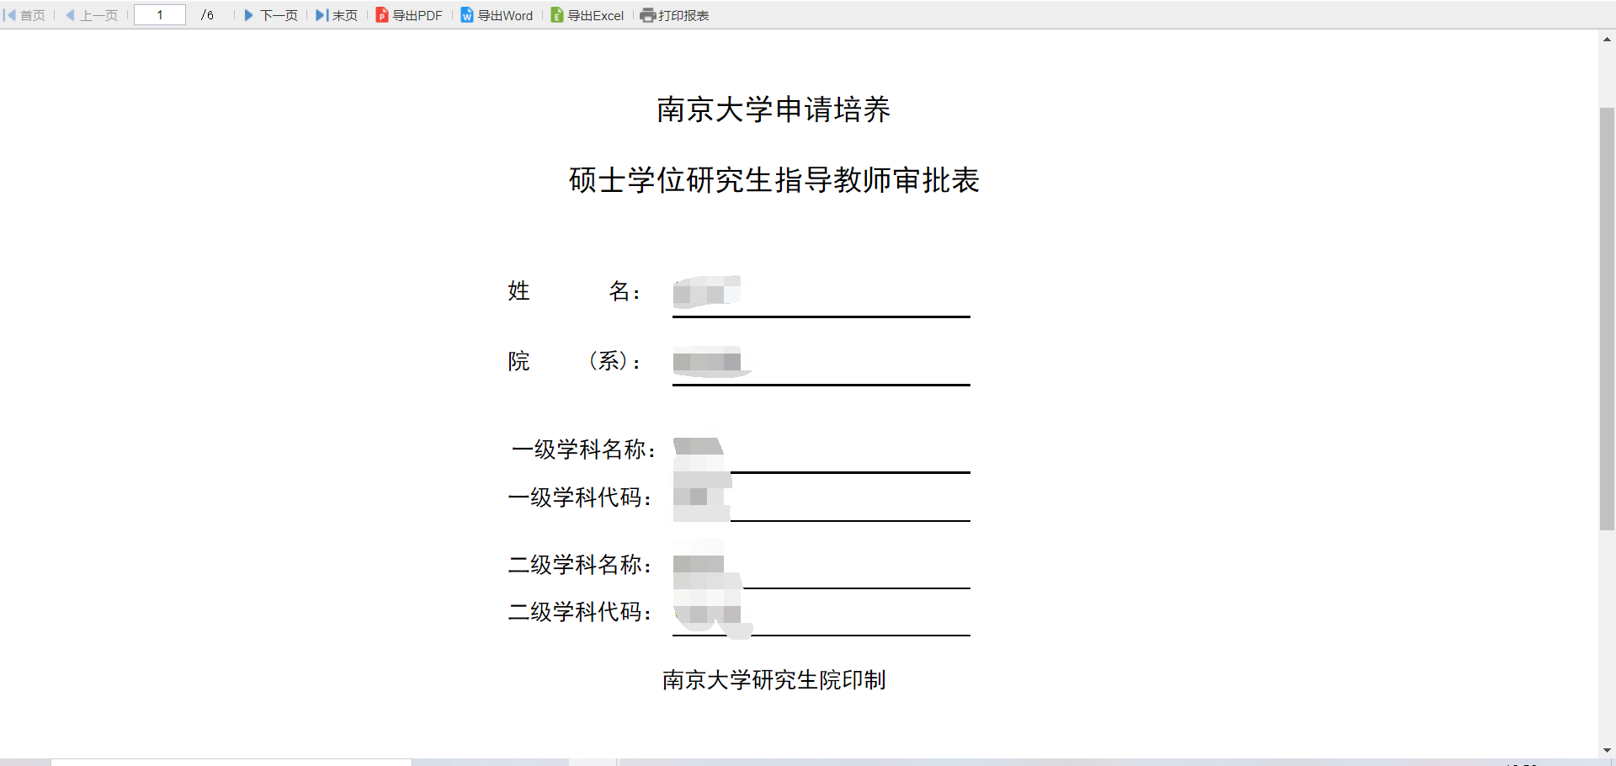
页面上方有导出按钮以及打印按钮。
